Gemeente Enschede, verkeersbesluit: Instellen van een oplaadpunt voor elektrische voertuigen aan de Zweringweg te Enschede. | 
Datum : 16 november 2018
Ons kenmerk : V-2018-7099 1800098788

Burgemeester en Wethouders van Enschede

Besluit
- Door het plaatsen van verkeersbord E4 met onderbord ‘Opladen elektrische voertuigen’ en onderbord OB504 (schuine pijl links en/of rechts) volgens bijlage 1 van het RVV 1990 twee parkeerplaatsen aan te wijzen bij Winkelcentrum Stadsveld, direct ten noorden van het kruispunt Zweringweg en S.L. Louwesstraat waarbij het gaat om twee haakse parkeervakken aan de zuidwestzijde van het parkeerterrein aan de Wethouder Nijhuisstraat, die het opladen van elektrische voertuigen als specifiek doel hebben.

Belangenafweging en motivering
Dit besluit wordt genomen uit oogpunt van het/de genoemde doel(en) in artikel 2 van de Wegenverkeerswet 1994:
- het zoveel mogelijk waarborgen van de vrijheid van het verkeer
Bij de afweging van de diverse belangen is deze doelstelling zwaarder bevonden dan andere met dit besluit betrokken doelstellingen en belangen.

Er is overleg gevoerd met de verkeersadviseur (gemandateerd vertegenwoordiger) van Politie Oost-Nederland, district Twente, die kan instemmen met deze maatregel.

Huidige situatie
Het is voor het stimuleren van elektrische mobiliteit van belang dat er over een netwerk van elektrische oplaadpunten beschikt kan worden. Om openbare parkeerplaatsen aan te wijzen voor het opladen van elektrische voertuigen, dienen de parkeerplaatsen door middel van een verkeersbesluit specifiek aangewezen te worden. Hiervoor zal een oplaadpaal geplaatst worden in de openbare ruimte. Aan deze palen kunnen 2 voertuigen gelijktijdig opladen. Aangezien de behoefte aan deze
parkeerplaatsen ten tijde van het nemen van dit besluit beperkt is, zal er nu slechts één vak worden ingericht. Wanneer de behoefte in de toekomst toeneemt kan met het aanpassen van het verkeersbord spoedig een tweede plaats gerealiseerd worden. Hiervoor hoeft dan geen nieuw besluit genomen te worden.

Aanleiding nieuw verkeersbesluit
Vanwege een recente aanvraag is het wenselijk om twee parkeerplaatsen ter hoogte van de Zweringweg te Enschede aan te wijzen als parkeerplaatsen die het opladen van elektrische voertuigen als specifiek doel hebben.

Doelstelling nieuw verkeersbesluit
De gereserveerde parkeerplaatsen bij een oplaadpaal mogen door iedereen gebruikt worden om een elektrisch voertuig op te laden. Het is dus geen gereserveerde parkeerplaats voor een specifiek persoon. Het parkeren van niet-elektrische voertuigen en elektrische voertuigen, die niet opladen bij de laadpaal, moeten worden vermeden.

Wettelijk kader
Het nemen van een verkeersbesluit is volgens artikel 15 van de Wegenverkeerswet 1994 vereist indien:
- door plaatsing of verwijdering van verkeerstekens, en onderborden, een gebod of verbod wordt ingesteld of aangepast,

Burgemeester en Wethouders zijn volgens artikel 18, lid 1d, van de Wegenver¬keerswet 1994 (WVW)
bevoegd om verkeersbesluiten te nemen, te wijzigen en in te trekken.

Verkeersbesluiten worden genomen na overleg met de (gemandateerd vertegenwoordiger van) de korpschef conform artikel 24 van het BABW.

Situatieschets
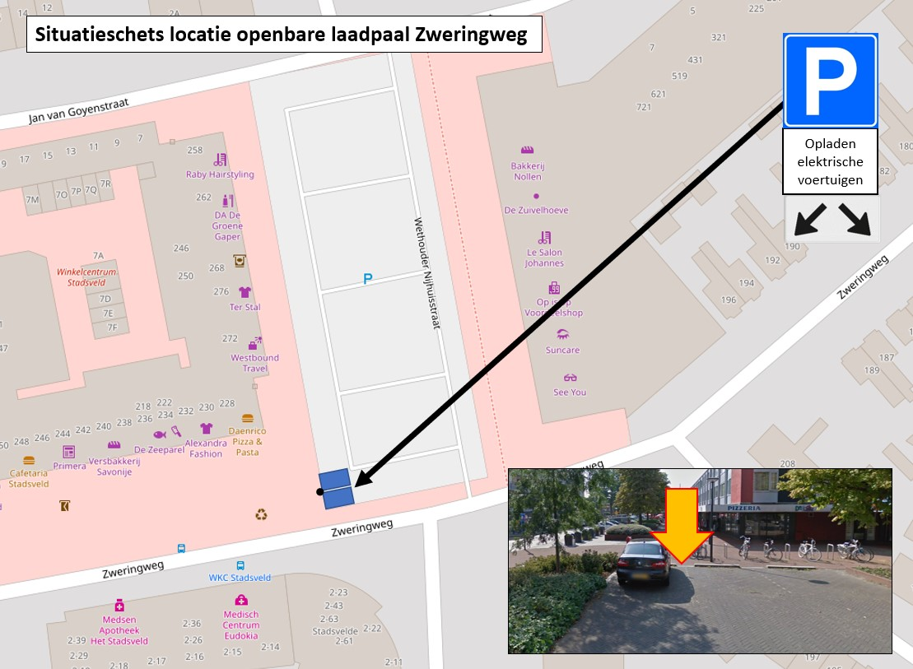

Bezwaar
Op grond van de Algemene wet bestuursrecht kan iedereen van wie het belang rechtstreeks bij een besluit is betrokken, hiertegen een bezwaarschrift indienen. Dit moet gebeuren binnen zes weken na de dag waarop burgemeester en wethouders het besluit hebben verzonden.

Het bezwaarschrift moet worden gericht aan Burgemeester en Wethouders, Commissie Bezwaarschriften, Postbus 20, 7500 AA te Enschede. In het bezwaarschift moeten in ieder geval de volgende onderwerpen opgenomen zijn:
- uw naam en adres;
- de datum waarop u het bezwaarschrift schrijft;
- de datum van vermelding in de digitale Staatscourant;
- tegen welk besluit u bezwaar maakt (met vermelding van besluitnummer);
- de reden waarom u het er niet mee eens bent;
- uw handtekening;

Het maken van bezwaar schorst niet de werking van dit besluit.

Aldus vastgesteld op 15 november 2018

Burgemeester en Wethouders van Enschede,
namens dezen,

P.H.W. Westenbrink,
teamleider afdeling Bestemmen & Vergunnen

